2.4. Развитие строительного комплекса

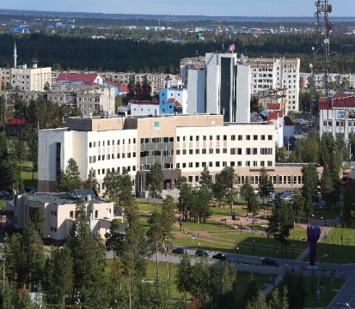
Муниципальное казённое учреждение «Управление капитального строительства и жилищно-коммунального комплекса города Когалыма»
Директор – Кадыров Ильшат Рашидович
адрес: 628486, Тюменская обл., Ханты-Мансийский автономный округ - Югра, г. Когалым, ул. Дружбы народов, дом 7
телефон: (34667) 93-708
факс: (34667) 93-882, e –mail: uks24@yandex.ru.

Строительная сфера на территории города Когалыма представлена реализацией разнообразных, разноплановых проектов, тем и интересна. Строительство новых объектов ведется в самых разных отраслях экономики: жилищное строительство, коммунальное хозяйство, образование, культура, здравоохранение, физическая культура и спорт, иные.

Инженерная инфраструктура

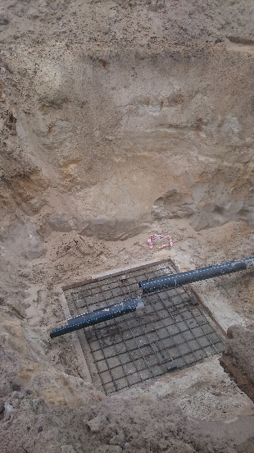
В целях обеспечения инженерной инфраструктурой социально – значимых объектов в районе «Пионерный» города Когалыма выполнены работы по строительству объекта «Магистральные инженерные сети к социально – значимым объектам в районе «Пионерный» города Когалыма (в том числе ПИР)».

По состоянию на 01.01.2024 построено:

- сети водоотведения – 1397,23 м.п.;

- сети водоснабжения – 1188,14 м.п.;

- сети теплоснабжения – 591,52 м.п.

- канализационная насосная станция – 1 шт.

Источником финансирования мероприятий являются привлеченные средства поступающие в бюджет города Когалыма в рамках соглашения о сотрудничестве между правительством Ханты-Мансийского автономного округа - Югры и открытым акционерным обществом «Нефтяная компания «ЛУКОЙЛ».

Дорожная деятельность

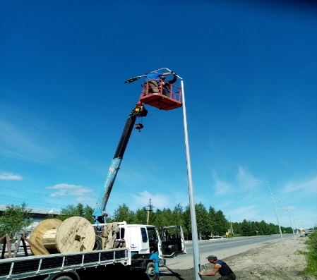
В течении 2023 года выполнены проектно-изыскательские работы для строительства объекта «Сети наружного освещения участка автомобильной дороги по улице Центральная в городе Когалыме», завершено строительство сетей освещения автомобильных дорог города Когалыма (Лангепасская и Авиаторов) протяженностью 1,78 км. Финансирование данных мероприятий осуществлялось за счет средств бюджета города Когалыма в размере – 14 683,16 тыс. руб.
В целях обеспечения нормативного состояния и безопасности дорожного движения во исполнение предписаний контрольно-надзорных органов, решений суда, протокольных поручений (решений) комиссии по обеспечению безопасности дорожного движения при Правительстве Ханты-Мансийского автономного округа – Югры в 2023 году выполнен капитальный ремонт объекта «Путепровод на км 0+468 автодороги Повховское шоссе в городе Когалыме».

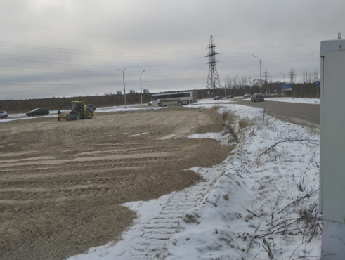
В целях устранения мест концентрации дорожно-транспортных происшествий, в 2023 году заключен муниципальный контракт на выполнение строительно-монтажных работ по объекту: «Реконструкция развязки Восточной (проспект Нефтяников, улица Ноябрьская)». Выполнение строительно-монтажных работ на указанном объекте выполняются за счет средств бюджета города Когалыма с привлечением межбюджетных трансфертов, предоставляемых муниципалитету из бюджета ХМАО-Югры. Срок выполнения работ с 04.08.2023 по 18.10.2024.
В течении 2023 года выполнен ремонт автомобильных дорог города Когалыма общей площадью 4,499 тыс. кв. м протяженностью 0,444 км, из них:
1. Участок автомобильной дороги по улице Дружбы народов (в районе моста через реку Ингу-Ягун на км 2+289 автодороги улица Дружбы Народов в городе Когалыме) – 0,33 км;
2. Участок автомобильной дороги по улице Дружбы народов (выезд с перекрестка с круговым движением улиц Дружбы народов-Проспект Шмидта в сторону СКК «Галактика») – 0,114 км.
Финансирование указанного мероприятия осуществлялось за счет средств бюджета города Когалыма (муниципального дорожного фонда), фактический объем которого составил 8 771,00 тыс. руб.
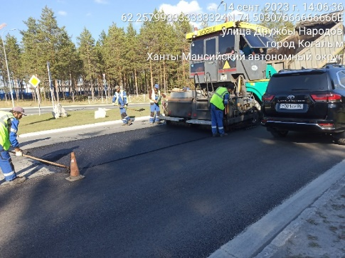
При осуществлении ремонта автомобильных дорог города Когалыма выполнялись работы по замене верхнего слоя асфальтобетонного покрытия с ликвидацией колейности и других неровностей методом холодного фрезерования.

На каждый участок автомобильной дороги оформлен Гарантийный паспорт на законченный ремонтом участок автомобильной дороги.

Качество выполненных работ проверено с привлечением независимой экспертной организации, которая оказывает услуги по проведению инженерно-геодезических измерений, забора и лабораторных исследований материалов, применяемых при проведении ремонтных работ на автомобильных дорогах города Когалыма.

Комфортная городская среда

В рамках проекта «Формирование комфортной городской среды» в городе ведется благоустройство общественных территорий.
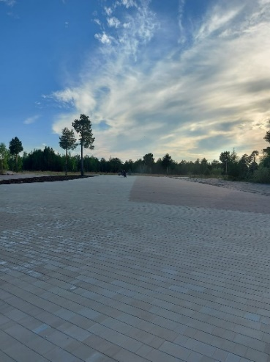
В рамках концепции развития системы общественных пространств города Когалыма завершено строительство второго этапа реализация проекта «Этнодеревня в городе Когалыме».
Этнодеревня - это новый формат предоставления услуг горожанам и гостям города, ориентированный на восстановление физических и духовных сил человека. Предполагается, что горожане и гости города будут путешествовать по реке Ингу-Ягун от Набережной до Этнодеревни, созерцая красоту и естественность сибирской природы.
В 2023 году завершен 2 этап велком-зоны - благоустройство главной площади, который включил в себя устройство покрытия площади тротуарной плиткой, газонов и установку малых архитектурных форм (урны, скамейки). На 2024 год запланировано строительство 3 этапа велком-зоны с устройством модульного туалета, автостоянки на 78 парковочных мест и газонов.
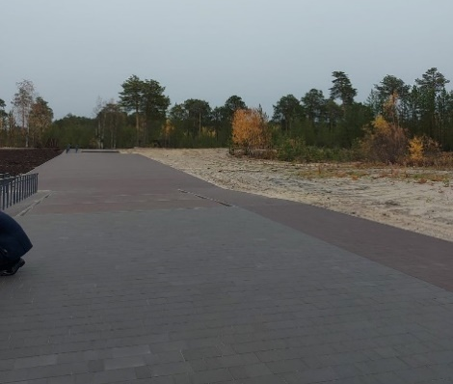
Рассматриваемая территория общей площадью более 17,0 га формируется как единый многофункциональный туристический комплекс, в котором каждый житель или гость города найдет для себя увлечение по душе.
Строительство Этнодеревни – это только начало развития туристического центра. Также планируется строительство объекта благоустройства «Этностойбище коренных народов ХМАО-Югры «Вонт-Лунг» (лесной дух) включающего в себя организацию возможности проживания в домике и чумах с полным погружением в быт и обычаи коренных народов.

Образование

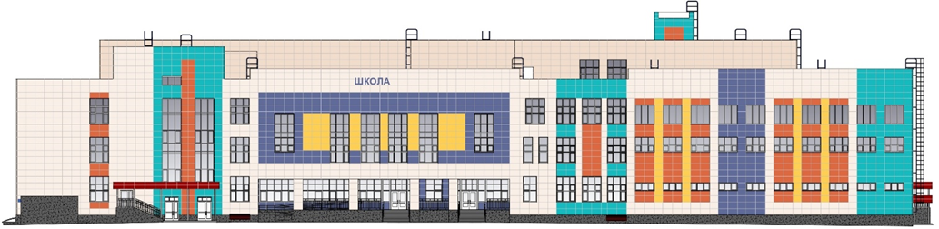
В рамках регионального проекта «Современная школа» национального проекта «Образование» в целях обеспечения снижения доли обучающихся в муниципальных общеобразовательных организациях, занимающихся во вторую (третью) смену, в общей численности обучающихся в муниципальных общеобразовательных организациях, продолжилась работа по созданию объекта «Средняя общеобразовательная школа в г.Когалыме (общеобразовательная организация с универсальной безбарьерной средой)» (корректировка, привязка проекта «Средняя общеобразовательная школа в микрорайоне 32 г. Сургута» шифр 1541-ПИ.00.32) по улице Сибирская.

В 2022 году выполнены инженерные изыскания на территории объекта, разработана проектная документация, на неё получено положительное заключение государственной экспертизы, начаты подготовительные работы по освобождению земельного участка.

Планируемый ввод в эксплуатацию школы – 1 квартал 2025 года.

Общеобразовательная школа рассчитана на 900 обучающихся - 30 классов расчетной наполняемостью 30 детей каждый, из них:

− начальное общее образование (1-4 классы) – 12 классов, 360 обучающихся;

− основное общее образование (5-9 классы) – 15 классов, 450 обучающихся;

− среднее общее образование (10-11классы) – 3 класса, 90 обучающихся.
В составе школы предусматриваются: актовый зал на 450 посадочных мест, библиотека, медицинский блок, пищеблок с обеденным залом на 450 мест, спортивный зал 30х18 м, спортивный зал 24х12 м, зал хореографии и ЛФК, тренажерный зал, бассейн на 4 дорожки по 25 м, стрелковый тир.

Финансирование объекта ведется из трех бюджетов: города Когалыма, автономного округа и федерального бюджета.

Развитие агропромышленного комплекса

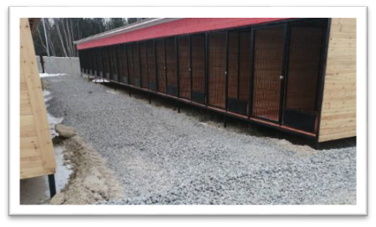
В рамках реализации муниципальной программы «Развитие агропромышленного комплекса города Когалыма» выполнены работы по созданию объекта: «Приют для животных в городе Когалыме», по адресу: город Когалым, улица Повховское шоссе, 2».
Финансирование указанного мероприятия осуществлялось за счет средств бюджета города Когалыма, фактический объем которого составил 20,3 млн. руб.
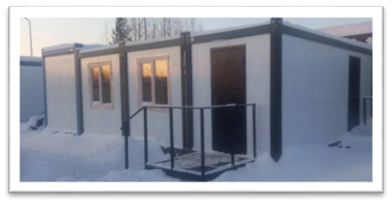
На территории приюта построены 84 вольера для собак. В зоне содержания животных расположены сооружения:
- дом волонтёра
- изолятор
- стационар с ветеринарной службой
- карантин.

